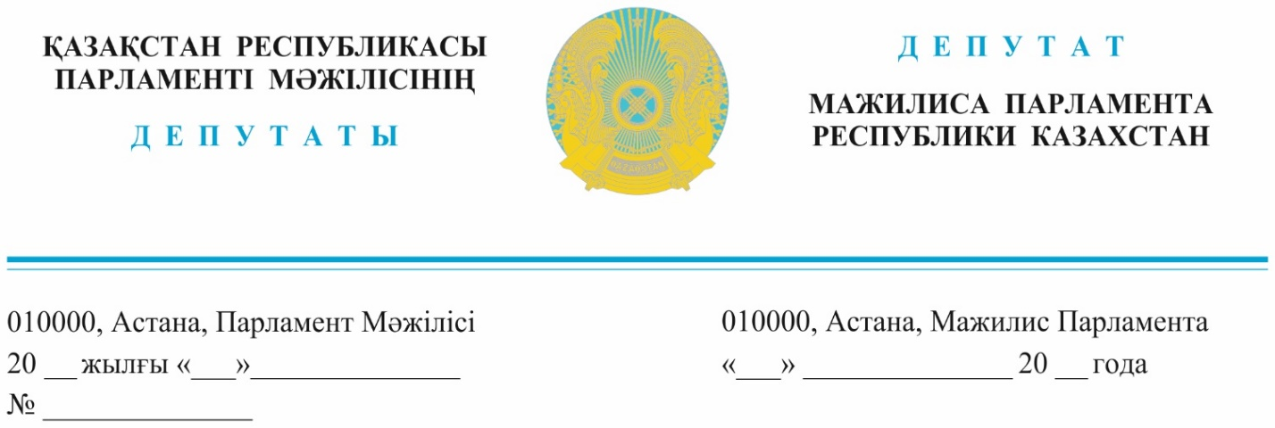

**«Қазақстан темір жолы» ҰК» АҚ Басқарма төрағасы**

**Н.Е. Сауранбаевқа**

Құрметті Нұрлан Ермекұлы!

Ағымдағы желтоқсан айынан бастап Астана – Арқалық бағытында жүретін 079Ц пойызының кестесі өзгеріп, Арқалық қаласына түнгі сағат 2.42-де келіп, сол түні Арқалықтан сағат 5.34-те кері Астанаға қайтатын болды. Республикалық күре жолдардан тыс орналасқан, әуежайы жоқ өңір үшін ол көліктің маңызы өте зор.

Дегенмен, ауысқан бірінші күннен бастап-ақ, жаңа кесте жолаушылар үшін ыңғайсыз екенін көрсетті. Әсіресе, жан-жақтан келіп оқитын студенттер, іс-сапарға келушілер мен қалаға такси жалдап қатынайтын Жангелдин, Амангелді аудандарының қарапайым халқына қиындық туындауда.

Осыған орай, біздің атымызға 079Ц жүрдек пойызының жүру кестесін бұрынғы уақытқа қайта өзгертуді қарау туралы тұрғындардан өтініштер түсуде.

Қарауыңызды сұраймын.

Құрметпен,

**Депутат Б. Бейсенғалиев**

*С. Мақсұт*

*74-63-99*